**Как создать Web-приложение в Eclipse.**

Дамы и господа, добрый день. В этой статье мы рассмотрим с Вами процесс создания Web-приложения в среде Eclipse.

XXXXXXXXXXX

Итак, процесс создания Web-приложения в Eclipse будет включать в себя следующие шаги:

1. Начать создавать проект.

Для того чтобы создать проект, нужно начать создавать проект (да ну ☺). Для этого щелкните правой кнопкой мыши области Project Explorer View и в контекстном меню выберите пункт **New**.

Аналогичного эффекта можно добиться, если выбрать в главном меню Eclips-а пункт **File -> New**. И в том и другом случае Вам откроется контекстное меню, которое будет примерно похоже на изображение ниже:

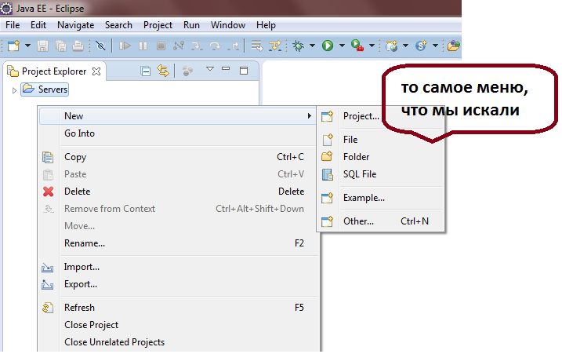

Почему мы говорим «примерно»? Дело в том, что это меню способно запоминать Ваши предыдущие действия и отображать те проекты или элементы, к которым Вы обращались ранее. Например, на рисунке Выше Вы можете видеть пункты

* Project…
* File
* Folder
* SQL File
* Example…
* Other…

Но после того как Вы попользуетесь средой немного, это меню может выглядеть, например, вот так:

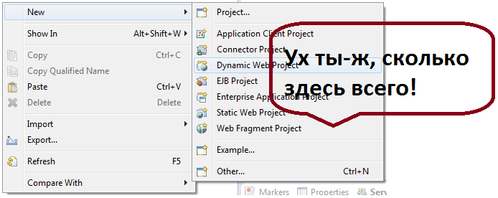

По истечении определенного временем (но только при условии, что Вы будете программировать, а не просто ждать ☺) у Вас не будет возникать вопросов в таких моментах. Вы будете просто создавать то, что Вам требуется, не затрачивая на это ни времени, ни мозговой активности. Это будет чем-то вроде мышечной памяти, которая обязательно развивается в любой деятельности, которой Вы занимаетесь регулярно и долгое время.

Правда, учитывая примитивность статьи, у Вас уже, скорее всего за время прочтения предыдущего абзаца развилось три мышечных памяти (с запасными на всякий случай) и все что Вас теперь интересует – это почему ХХХХХХХ

Итак, мы договорились, что сейчас нас не интересует разнообразие пунктов контекстного меню, и все что нам нужно – это найти тот пункт, который запустит, наконец, процесс создания Web-приложения. Этим пунктом будет **«Project…»**.

2. Выбор типа проекта.

Выбрав пункт **«Project…»** в предыдущем разделе Вы должны увидеть на экране следующее диалоговое окно:

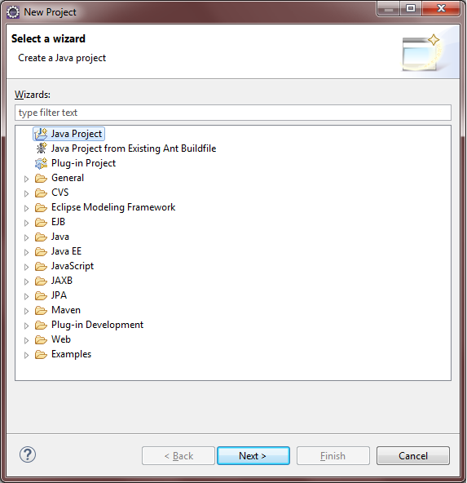

Это окно должно помочь Вам определиться с типом приложения, которое необходимо будет создать. Для удобства ХХХХХХХХХХХ

Как Вы помните, мы хотим создать Web-ориентированное приложение, поэтому наш проект – это **«Web -> Dynamic Web Project»**:

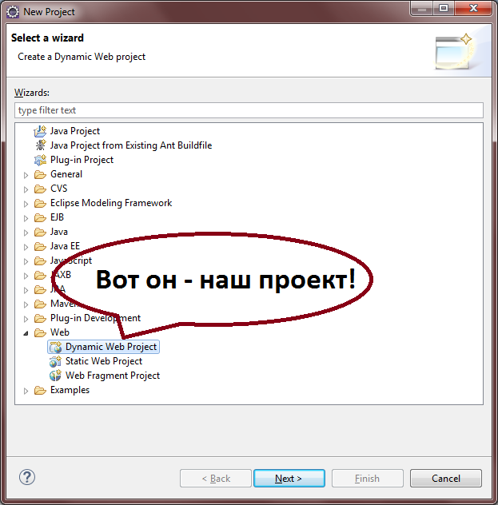

Выбираем его и нажимаем кнопку «**Next >**». Это приведет нас к следующему диалоговому окну.

3.

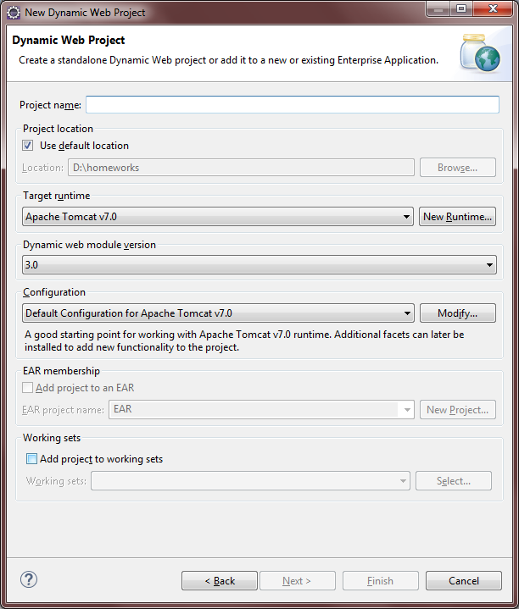

Окно, приведенное на рисунке выше, позволит Вам определить основные параметры Вашего будущего проекта. К ним относятся:

* Project name
* Project location
* Target runtime
* Dynamic module version
* Configuration
* EAR membership
* Working sets

Ниже мы подробнее опишем все эти пункты, ровно в той степени подробности, которой они заслуживают. И вот тут может возникнуть вопрос – неужели в таком серьезном деле, как создание приложения, можно сказать, в рождении (или даже зачатии!!) проекта, могут быть мелочи??!!

Короткий ответ на этот вопрос будет таким:

ДА.

Более подробный ответ будет выглядеть так:

Практически все параметры, которые уже были упомянуты, а так же те, которые Вы встретите далее в этой статье, являются непринципиальными.